**МИНИСТЕРСТВО НАУКИ И ВЫСШЕГО ОБРАЗОВАНИЯ РФ**

Федеральное государственное бюджетное образовательное учреждение

высшего образования

**«СОЧИНСКИЙ ГОСУДАРСТВЕННЫЙ УНИВЕРСИТЕТ»**

Факультет инновационных, инженерных и цифровых технологий

Кафедра информационных технологий и математики

**Отчет**

по лабораторным работам

по дисциплине «Проектирование информационных систем»

**Выполнил:**

студент группы 22-ПИЭ-1

Цыганок Егор Александрович

**Проверил:**

доцент кафедры ИТиМ

Бондарева Елена Владимировна

Сочи 2024

**Лабораторная работа №5. Реинжиниринг бизнес-процессов модели «AS-IS» и построение функциональной модели «TO-BE»**

**Цель лабораторной работы**

Целью работы является изучение принципов реинжиниринга бизнес-процессов и разработка на их основе функциональной модели “TO-BE”

**Ход выполнения лабораторной работы**

В рамках модели «AS-IS» был рассмотрен бизнес-процесс – «Предоставление производственного инвентаря в аренду». В ходе его анализа было выявлено, что многие под процессы, которые отражены в декомпозиции функциональных блоков, являются не оптимальными.

Рассмотрим 1-ый функциональный блок – «Регистрация заказчика». Для него планируется применить принцип реинжиниринга «Децентрализация ответственности». Декомпозиция функционального блока «Регистрация заказчика», разработанная в модели «AS-IS», представлена на рисунке 1.

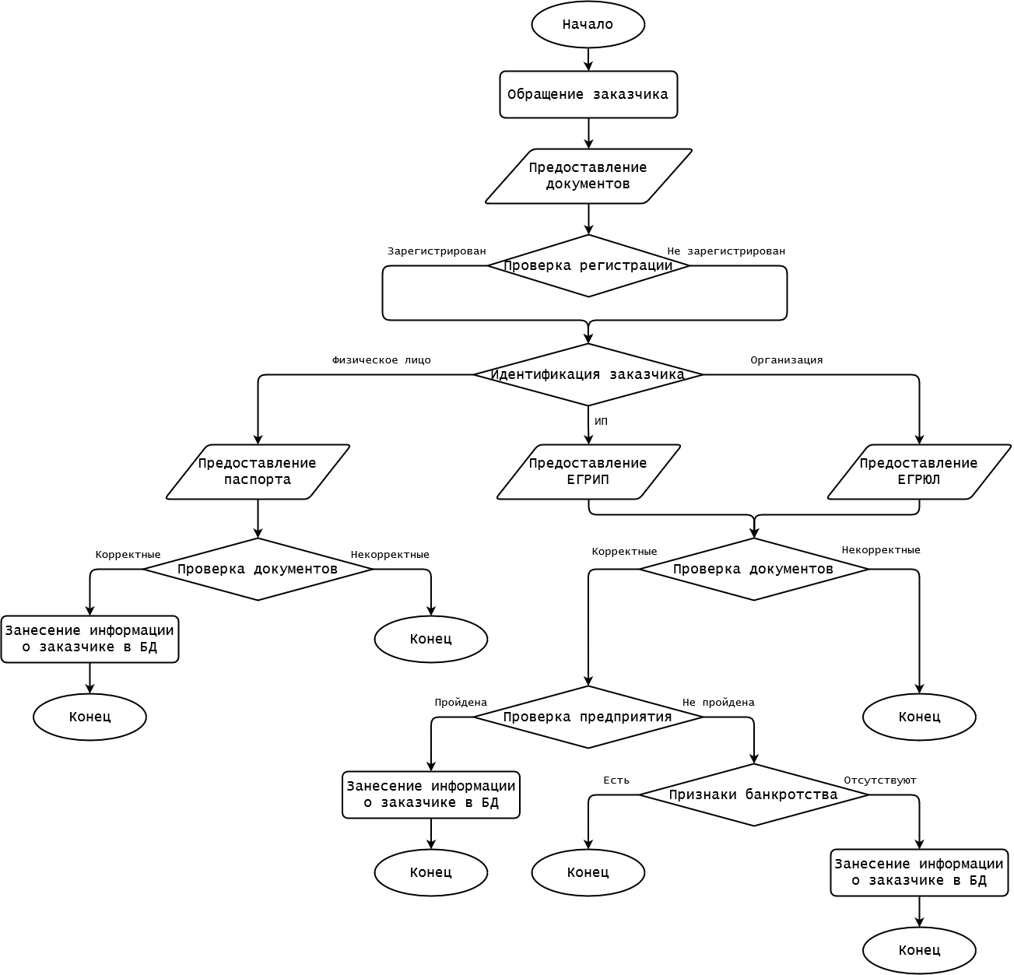

Рисунок 1 – Функциональный блок «Регистрация заказчика»

В разработанной модели «AS-IS» процесс регистрации заказчика выполняется «Главным бухгалтером». Передача этой функции «Начальнику хозяйственного отдела» позволит снизить рабочую нагрузку на «Главного бухгалтера» и уменьшить количество управленческих воздействий на персонал.

Этот шаг также ускорит процесс обработки документов, так как теперь «Начальнику хозяйственного отдела» не нужно будет направлять их «Главному бухгалтеру». Это позволит «Главному бухгалтеру» сконцентрироваться исключительно на составлении документов, в то время как «Начальнику хозяйственного отдела» будет полностью поручена ответственность за регистрацию и учет заказчиков, инвентаря и других аспектов, связанных с бизнес-процессом «Предоставление производственного инвентаря в аренду».

Обновленная декомпозиция функционального блока «Регистрация заказчика» представлена на рисунке 2.



Рисунок 2 – Отредактированная декомпозиция

Приступим к рассмотрению 2-ого функционального блока – «Выбор оборудования». Было принято решение использовать принципы реинжиниринга такие как: «Интеграция бизнес-процессов» и «Горизонтальное сжатие бизнес-процессов». Использование этих принципов позволит объединить некоторые под процессы и оптимизировать их взаимодействие. На рисунке 3 изображена декомпозиция 2-ого функционального блока в модели «AS-IS» «Выбор оборудования».

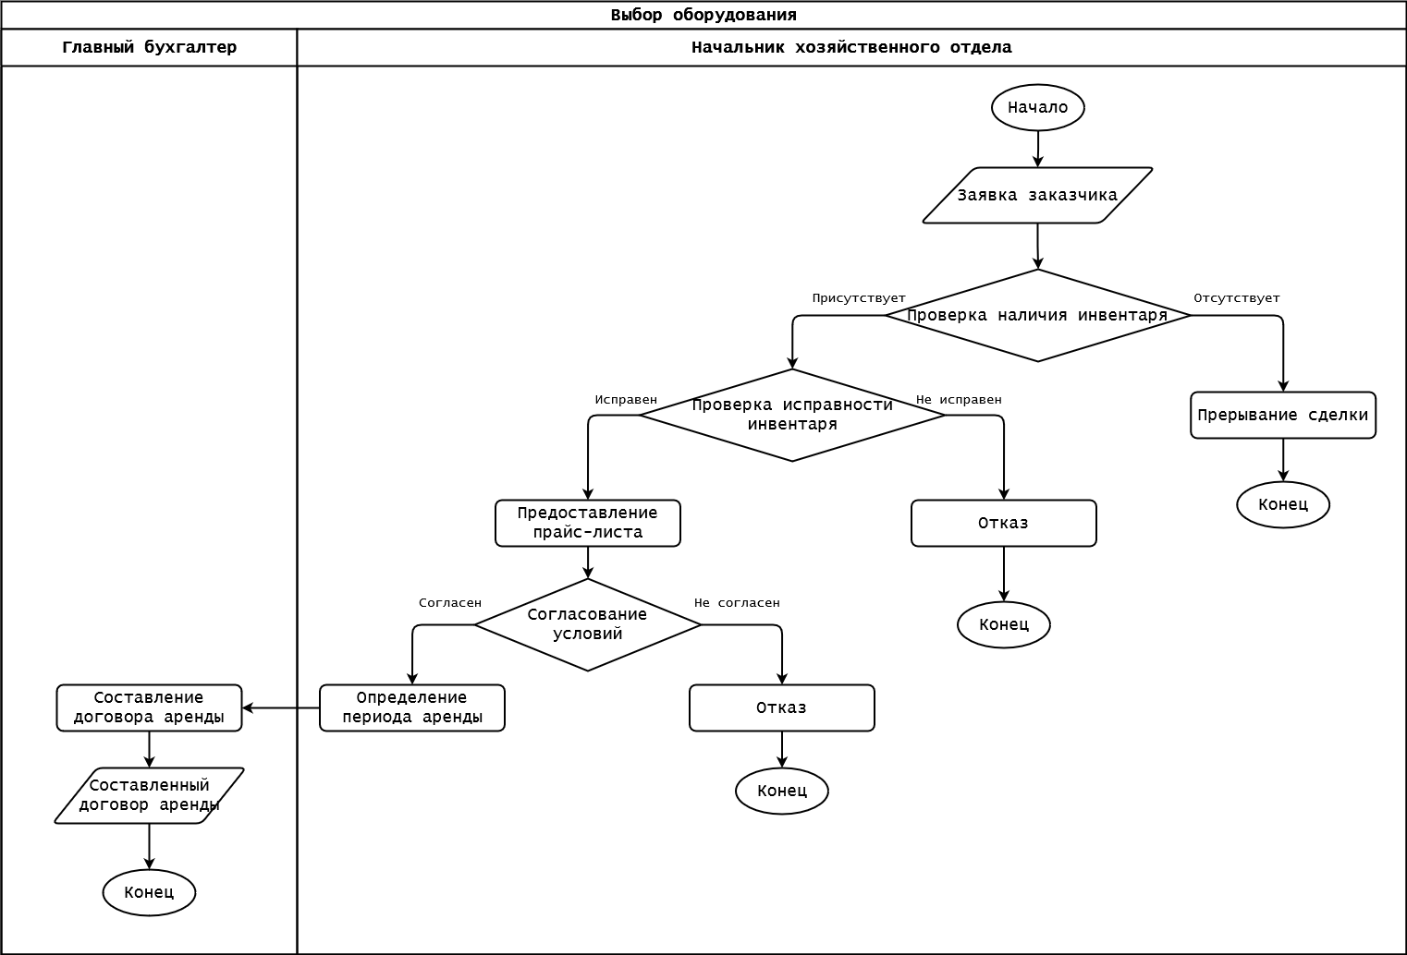

Рисунок 3 — Функциональный блок «Выбор оборудования»

В декомпозиции функционального блока было выявлено несколько не оптимальных решений. Необходимо объединить под процессы «Проверка наличия инвентаря» и «Проверка исправности инвентаря» в единый процесс под названием «Проверка инвентаря». В базе данных будут отражены все эти аспекты, и это позволит сотруднику эффективно провести анализ без лишних действий.

Кроме того, управление базой данных планируется поручить «Начальнику хозяйственного отдела». Он будет заниматься внесением данных и предоставлением всей необходимой информации заказчикам. Это решение позволит снизить нагрузку на сотрудников, занимающихся инвентарем, и минимизировать риск путаницы. Таким образом, будет улучшена организация работы и повысится эффективность процессов учета инвентаря.

Отредактированная декомпозиция функционального блока «Выбор оборудования» представлена на рисунке 4.

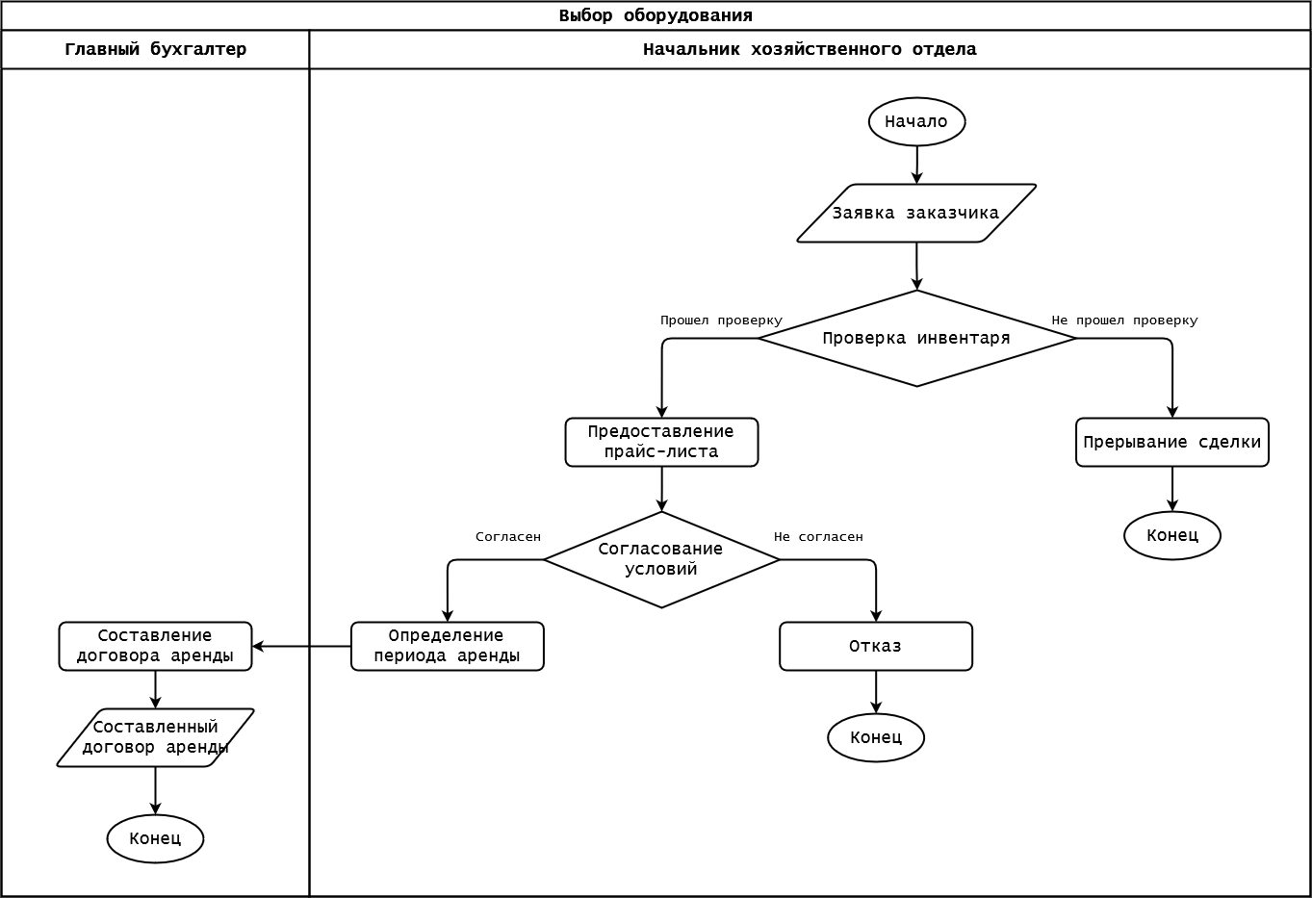

Рисунок 4 — Отредактированная декомпозиция

Декомпозиции функциональных блоков «Оформление заказа» и «Передача оборудования» оптимизировать не нужно. Их декомпозиции представлены на рисунках 5, 6.

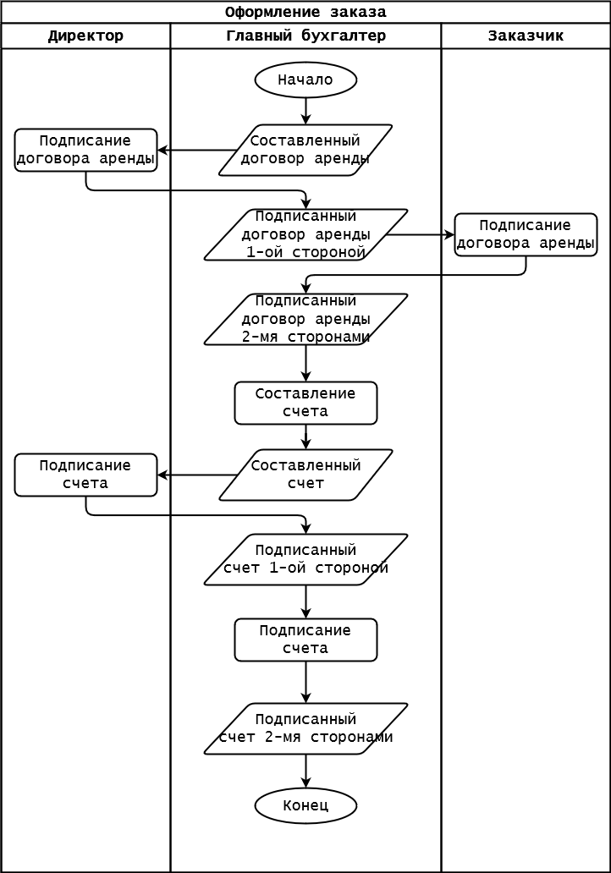

Рисунок 5 – Функциональный блок «Оформление заказа»

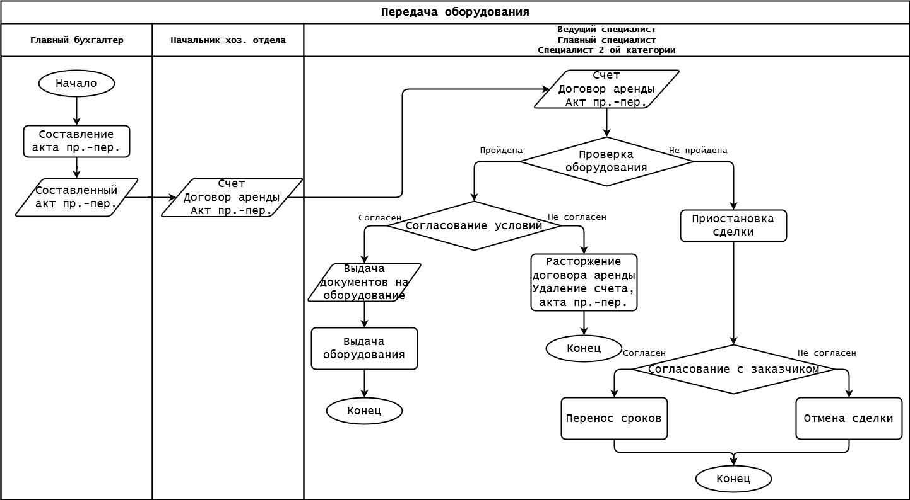

Рисунок 6 – Функциональный блок «Передача оборудования»

Поскольку декомпозиция некоторых функциональных блоков была изменена, требуется пересмотреть структуру дерева узлов, созданную для модели «AS-IS», и привести ее к виду модели «TO-BE». Обновленное дерево узлов представлено на рисунке 7.

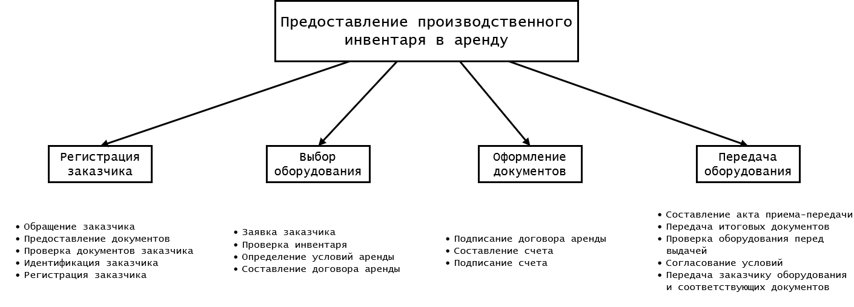

Рисунок 7 – Дерево узлов

Контекстная диаграмма останется без изменений. Она представлена на рисунке 8.

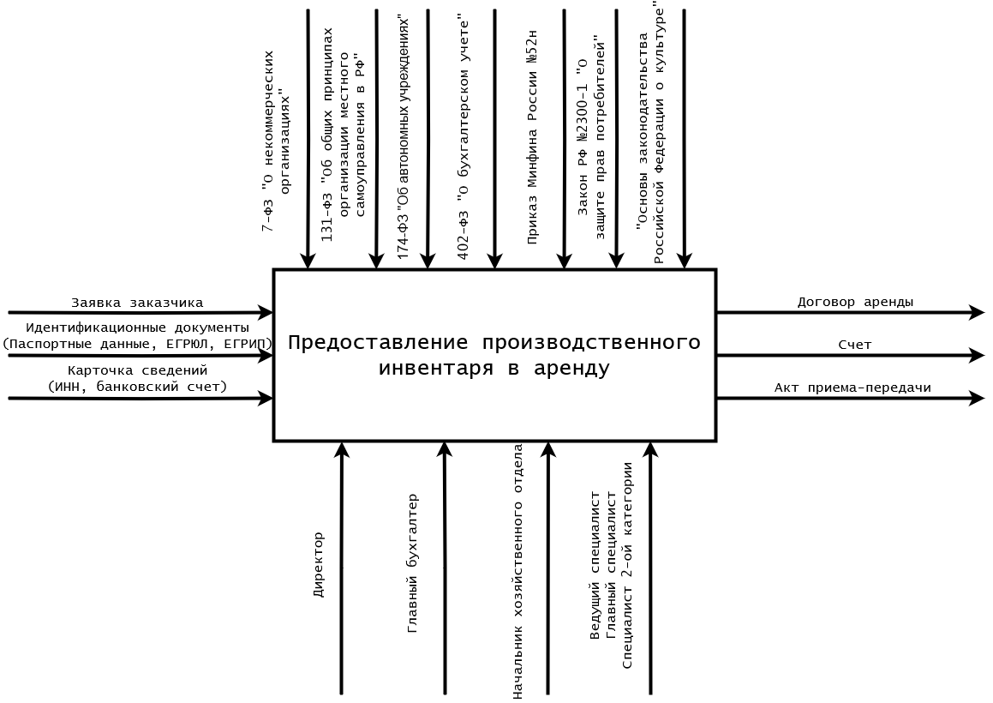

Рисунок 8 – Контекстная диаграмма

Поскольку декомпозиции некоторых функциональных блоков претерпели изменения, следовательно, 1-ый уровень декомпозиции тоже претерпит некоторые изменения. Обновленная декомпозиция 1-ого уровня представлена на рисунке 9.

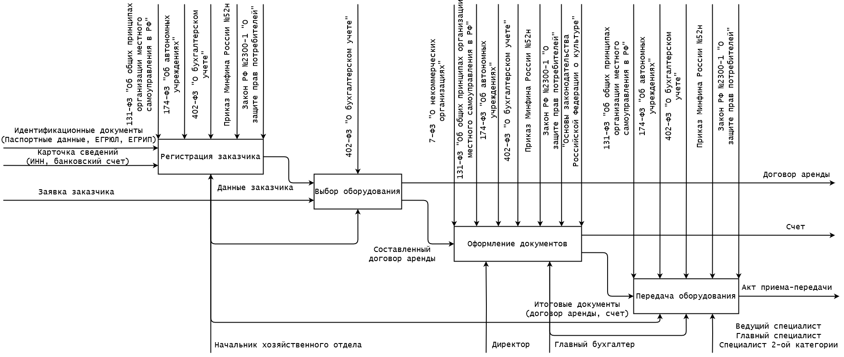

Рисунок 9 – Декомпозиция 1-ого уровня

Изменения в структуре функциональных блоков и 1-ого уровня декомпозиции повлекут за собой изменения во внутреннем документообороте учреждения, связанного с бизнес-процессом – «Предоставление производственного инвентаря в аренду». Обновленный внутренний документооборот учреждения представлен на рисунке 10.

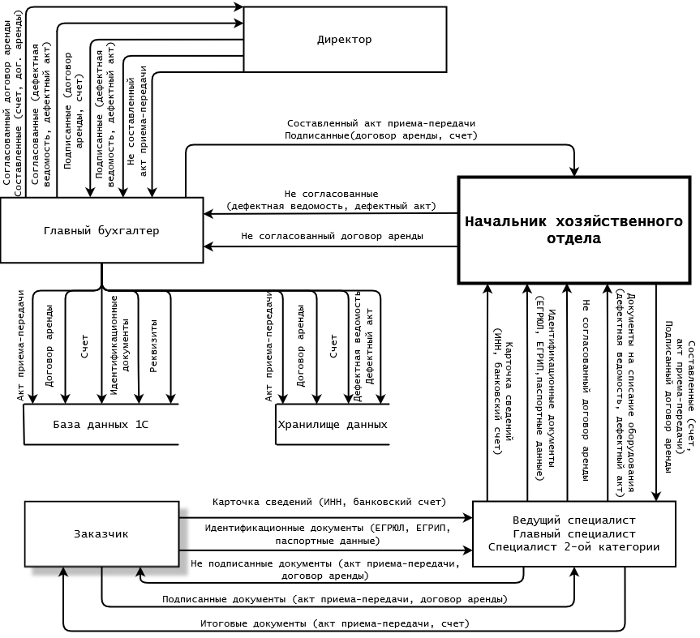

Рисунок 10 – Внутренний документооборот учреждения

Благодаря применению принципов реинжиниринга во внутреннем документообороте учреждения произошли определенные изменения. Теперь «Начальнику хозяйственного отдела» не нужно передавать документы заказчика «Главному бухгалтеру», поскольку он будет заниматься регистрацией заказчиков. В случае если «Главному бухгалтеру» понадобятся документы определенного заказчика, то он сможет обратиться к базе данных.